6.Thaletova kružnice
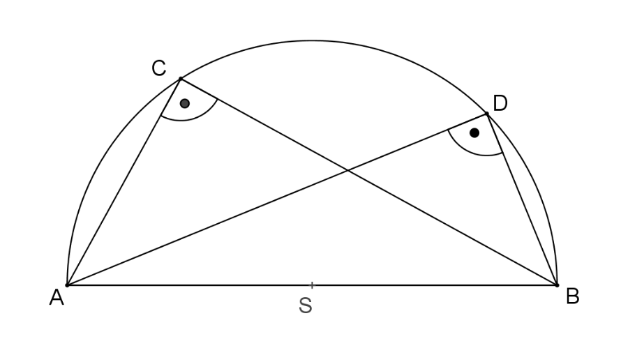
S je střed úsečky AB ( AB je přepona v pravoúhlém trojúhelníku ABC, ABD …)
r poloměr Thaletovy kružnice r = $\left|AS\right|= \left|BS\right|$

Př. 1
Je dána úsečka KL a přímka p, která je rovnoběžná s úsečkou KL ( p || KL). Sestrojte všechny pravoúhlé trojúhelníky KLM takové, že bod M leží na přímce p (M ∈ p).
Kolik existuje takových trojúhelníků?

Př.2
V rovině leží dvě rovnoběžné úsečky KL a NO. Úsečka KL je přeponou pravoúhlého trojúhelníku KLM a úsečka NO je přeponou pravoúhlého trojúhelníku MNO. Sestrojte vrchol M trojúhelníků KLM a MNO. Kolik existuje bodů M, které splňují dané podmínky? Narýsujte všechny trojúhelníky KLM a MNO.

